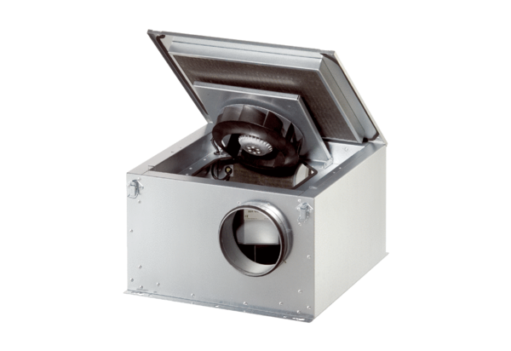Шумоглушащий вентиляционный бокс ESR 20 ECКомплект поставки: 1 штукАссортимент: E
Номер артикула: 0080.0086Изготовитель: MAICO

